Kerstmis 2017 |Open Deur | Liturgiesuggesties

Vooraf:
De teksten van onderstaande viering zijn zo geschreven dat ze gebruikt kunnen worden als bouwstenen voor een viering op Kerstavond of op de dag van Kerstmis, of als viering in bijvoorbeeld een verzorgingshuis of bij een vereniging in de dagen voorafgaand aan Kerstmis.
Deze liturgie hoort bij het kerstnummer van Open Deur van 2017. U vindt in deze suggesties dan ook citaten uit of verwijzingen naar verhalen, teksten of gedichten uit dit kerstnummer. Wij verwijzen dan naar het paginanummer.
Extra suggesties en toelichtingen staan tussen vierkante haken.
We wensen u veel inspiratie bij het componeren van uw eigen liturgie, passend bij de gewenste tijdsduur, en de aard en grootte van de groep.

Kerstmis 2017 |Open Deur | Liturgiesuggesties

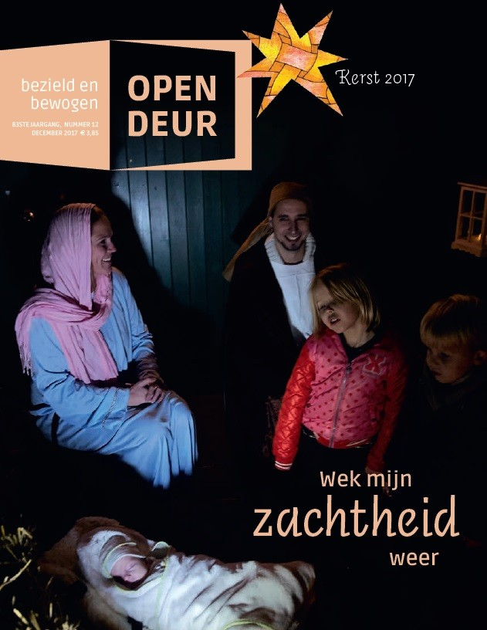

Thema: Wek mijn zachtheid weer

Begroeting
Welkom allemaal,
hier op deze plek,
waar we Kerst vieren vandaag:
feest van een kind dat geboren wordt,
van een nieuw bestaan, een nieuw begin.
Ieder nieuw geboren kind brengt toekomst met zich mee:
licht dat opkomt in het donker,
licht dat fel doorbreekt of heel voorzichtig;
licht dat verwondering wekt.

Aansteken van een kaars
[of meer kaarsen; het licht kan ook binnengebracht worden]

Lezen
[of samen zachtjes zingen; Liedboek 925; Verzameld Liedboek 742]
[of Lied: Zuivere vlam, verdrijf met je licht – Liedboek 458]

Wek mijn zachtheid weer
geef mij terug de ogen van een kind
dat ik zie wat is
en mij toevertrouw
en het licht niet haat.

Gebed
[alternatief: Gebed ‘Op deze dag’, Open Deur pagina 7]

Raak ons aan, God.
zodat we niet alleen zien dat het donker om ons heen is,
maar ook zien dat het licht wordt,
en zelfs een kleine vlam kunnen ontwaren.

Raak ons aan, God,
zodat zich roert,
wat verstard is in ons,
zodat wat bitter is,
verzacht wordt.

Raak ons aan, God,
zodat wat ons opsluit,
open gaat,
zodat we ons durven toevertrouwen
aan wat komt,
zodat we openstaan
voor wat nieuw is,
zodat we geloven
wat niet kan.

Amen.

Lied: Licht in onze ogen (Liedboek 463, couplet 1 2,3,4,8)
[of Lied: Zal er ooit een dag van vrede (Liedboek 462, Bijbels liedboek KBS)]

Uit de bijbel: Matteüs 1:18- 25

Lied: Er is een roos ontloken (Liedboek 473, Gezangen voor liturgie 440)
[of Nu zijt wellekome (couplet 1 en 2; Liedboek 476; Gezangen voor Liturgie 508)]

Uit de bijbel: Matteüs 2:1-14

Lied: Geen schutse om te schuilen
(Tekst: André F. Troost Te zingen op de melodie van psalm 128. Uit: ‘Zingende gezegend’, Boekencentrum, 1995. Zie ook Open Deur pagina 4.)

Geen schutse om te schuilen,
geen huis, geen onderdak,
een herberg om te huilen,
een vuile voederbak –
zo is tot ons gekomen
een kindje in een stal;
hoe kan het dromen dromen?
De wind waait overal!

Geen mens om mee te leven,
geen warme hand die streelt,
geen geld om uit te geven,
geen brood dan wat Hij deelt,
geen graan om op te rapen,
geen proviand op reis,
geen steen om op te slapen –
o God, kyrie eleis!

Om zwervers te bereiden
een plaats, een vaderhuis,
een woning en een weide,
een moederstad, een thuis,
daartoe is Hij gekomen,
daartoe is Hij gegaan –
en nóg waait door de bomen
de Geest, bij Hem vandaan.

Om ons een huis te bouwen
voor bunker en barak,
om vleugels te ontvouwen
voor mensen zonder dak,
daartoe is Hij geboren,
daartoe waait nog de wind –
wie oren heeft, die hore
het roepen van dit kind.

Meditatie [of: Verhaal]
Keuze uit:
- ‘Lief kerstkind’ (pagina 5 uit Open Deur)
- ‘De soldaat die vergat dat hij soldaat was’ (pagina 10-12 uit Open Deur)
- ‘Het licht toelaten’ (pagina 14 uit Open Deur)

Lied: Komt ons in diepe nacht ter ore (couplet 1,2,3; Liedboek 489, Gezangen voor liturgie 236, Verzameld liedboek 402)

Delen
Deel sterren van karton uit en pennen. Lees eventueel enkele van de stappen tegen cynisme voor (Open Deur pagina 17).
Vraag aan de bezoekers: Wat wekt uw zachtheid? Of: Waar ziet u zachtheid? Het antwoord kunnen ze op de ster schrijven.
Laat ieder zijn/haar ster ophangen – in de kerstboom of aan een gekleurd touw dat door de ruimte gespannen is. Opprikken op een gouden of hemelsblauw stuk stof kan ook. Of laat ieder zijn/haar ster doorgeven aan de buurman/buurvrouw die twee plaatsen verder naar links zit.

[Alternatieven voor groepen waar je minder met taal kunt werken:
- Zachtheid ervaren: verzamel zachte materialen (kleding, lappen of voorwerpen van stoffen als fluweel, kunstbont, flanel, merinowol, zachte klei - laat mensen hieraan voelen; Of voel je eigen zachtheid door met je hand over je wang te strijken, over je arm – en die van de ander (heel voorzichtig). Of: wrijf de handen van mensen voorzichtig in met crème.
- Kleed samen de kerststal aan met zachte materialen: iets in de kribbe (stro is hard, dus wat dan?), op de grond, tegen de wanden; de figuren kunnen ook iets zachts aan krijgen.]

Lezen (met z’n allen)
[of samen zachtjes zingen; Liedboek 925; Verzameld Liedboek 742]

Wek mijn zachtheid weer
geef mij terug de ogen van een kind
dat ik zie wat is
en mij toevertrouw
en het licht niet haat.

Gebed
Dank u wel, God,
voor alles wat licht geeft:
de zon, de maan, de sterren,
huppelende dieren,
ieder kind, iedere vrouw, iedere man
die vrolijk is,
mensen die glimlachen, en elkaar een hand geven,
mensen die elkaar vergeven.

Help ons, God,
als we dat licht niet meer zien.
Help alle mensen, God,
die vastzitten – gevangen in een uitzichtloze situatie,
in een ziekte, in de schulden, in eenzaamheid.
Raak ze aan,
zodat ze een opening zien, een sprankje licht.

Dank u wel, God,
voor alles wat zachtheid brengt:
handen die strelen,
zingende vogels, muziek,
broze hele jonge en hele oude mensen,
mensen met vriendelijke ogen,
een uitnodigende klank in hun stem.

Help ons God,
als we die zachtheid niet meer kunnen uitstaan,
ons ervoor afsluiten.
Help alle mensen, God,
die verdoofd zijn van wanhoop,
verbitterd van verdriet,
alle mensen die meemaken hoe
hun dierbaren, hoe hun huis, hun land
kapot gaan aan geweld.
Raak ze aan,
zodat ze weer wat moed krijgen,
steun, warmte.

We leggen u nu in stilte voor
wat in ons leeft, God…

We bidden samen, met de woorden die Jezus zijn leerlingen al leerde:
Onze vader…

Amen

Lied: Midden in de winternacht (Liedboek 486, Gezangen voor Liturgie 497)
[Deel als het even kan tamboerijnen en kleine slagwerkinstrumenten uit. Niets zo feestelijk als meetrommelen en rinkelen bij dit lied]
[of: Eer zij God in onze dagen. Liedboek 487, Gezangen voor Liturgie 436]

Zegenwens
Moge de levende God
ons naar het licht keren;
de levende Christus
ons toelachen;
de Geest van Liefde
ons helen en warmen.
Amen.

Colofon
Deze liturgiesuggesties zijn samengesteld door Esther van der Panne, eindredacteur van Open Deur. Tenzij anders vermeld zijn ook alle teksten van haar hand.
Met ‘Liedboek’ wordt het ‘Liedboek. Zingen en bidden in huis en kerk’ (ISK en BV Liedboek, 2013) bedoeld; ‘Verzameld liedboek’ verscheen bij Kok, Kampen in 2004; ‘Gezangen voor liturgie’, herziene editie, 1996, Gooi en Sticht.
De liturgiesuggesties horen bij het kerstnummer van oecumenisch maandblad Open Deur, december 2017. Losse nummers zijn te bestellen via www.open-deur.nl/kerst2017.

